

Manuel Utilisateur

SUPER PONG

Créé par :  
Jérémie Chatillon  
Antoine Rochat  
Benoît Schopfer  
James Smith

15 juin 2018

Version 1.1



**Table des matières**

Installation 2

Utilisation 2

Démarrage de l’application 2

Jouer en local 2

Partie 1 VS IA 3

Partie 1 vs IA avec items 4

Jouer en réseau 5

Menu en ligne 6

Menu lancer une partie en ligne 7

Menu partie 1 vs 1 en ligne 8

Partie 1 vs 1 classique 9

Partie 1 vs 1 avec items 10

Menu partie multi-joueurs en ligne 11

Statistiques 11

Menu Administrateur 12

Gestion administrateur 13

Table des illustrations 14

# Installation

Pour démarrer notre programme, il faut commencer par démarrer le serveur. Pour cela, double-cliquez sur l’exécutable *serveur-1.0.jar*. Une petite fenêtre avec un bouton unique « Quitter » apparaît et le serveur démarre. Cliquer sur le bouton ferme la fenêtre et stoppe le serveur.

Une fois le serveur démarré, double-cliquez sur l’exécutable *client-1.0.jar* pour lancer le client.

Pour ouvrir et configurer le projet dans IntelliJ, référez-vous au fichier « *manuel d’ouverture du projet dans intelliJ.pdf* ».

# Utilisation

## Démarrage de l’application

Au démarrage de l’application, vous arrivez sur le menu principal suivant :



Figure 1 : Menu principal au lancement du programme

Deux options s’offrent à vous : lancer le jeu en local ou le lancer en réseau.

## Jouer en local

Si vous avez choisi l’option « Jouer en local » de la *figure 1*, vous arrivez dans le menu suivant :



Figure 2 : Menu en local

Ici, vous avez 3 choix :

* Retourner au menu principal (celui de la *figure 1*) en cliquant sur le bouton *Retour*.
* Lancer une partie *1 VS IA*
* Lancer une partie *1 VS IA avec items*

## Partie 1 VS IA

Si vous avez choisi l’option « 1 VS IA » à la *figure 2*, vous démarrez une partie de Pong contre une intelligence artificielle. L’interface du jeu en question est la suivante :

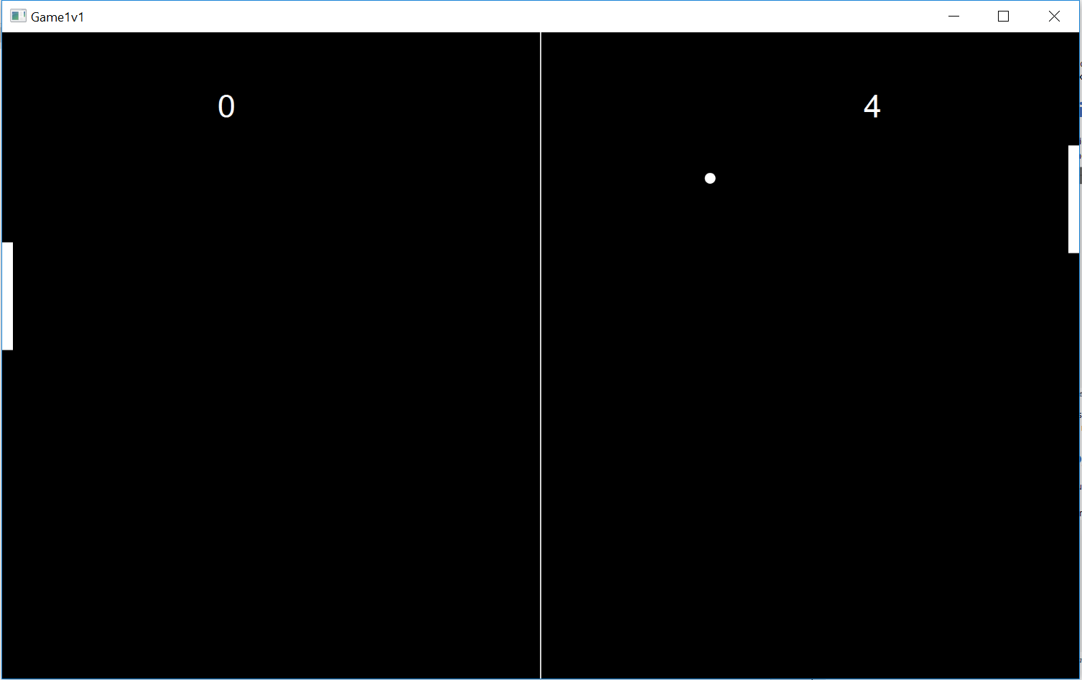

Figure 3 : Partie 1 vs IA

Le but du jeu est de déplacer votre raquette à l’aide de votre souris afin de ne pas prendre de but et de marquer des buts à l’IA. Votre raquette se trouve sur la gauche et peut se déplacer uniquement verticalement. Les scores de chaque joueurs (vous et l’IA) sont affichés dans le camp du joueur (votre score est affiché à gauche).

Le premier joueur qui atteint le score de 5 remporte la partie. Le pop-up de la *figure 4* apparait alors pour résumer la partie qui vient d’être jouée :

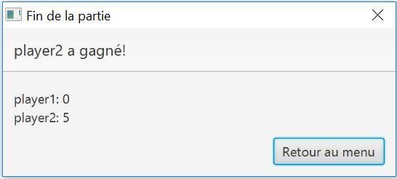

Figure 4 : Résumé de la partie

Si vous cliquez sur le bouton « Retour au menu », vous serez renvoyé au menu local (*figure 2*).

## Partie 1 vs IA avec items

Si vous avez choisi l’option « 1 VS IA avec items » à la *figure 2*, vous démarrez une partie de Pong contre une intelligence artificielle avec des objets. L’interface et le but du jeu sont les mêmes que pour une partie sans item sauf que des objets apparaissent aléatoirement sur le terrain, comme le montre la *figure 5* :

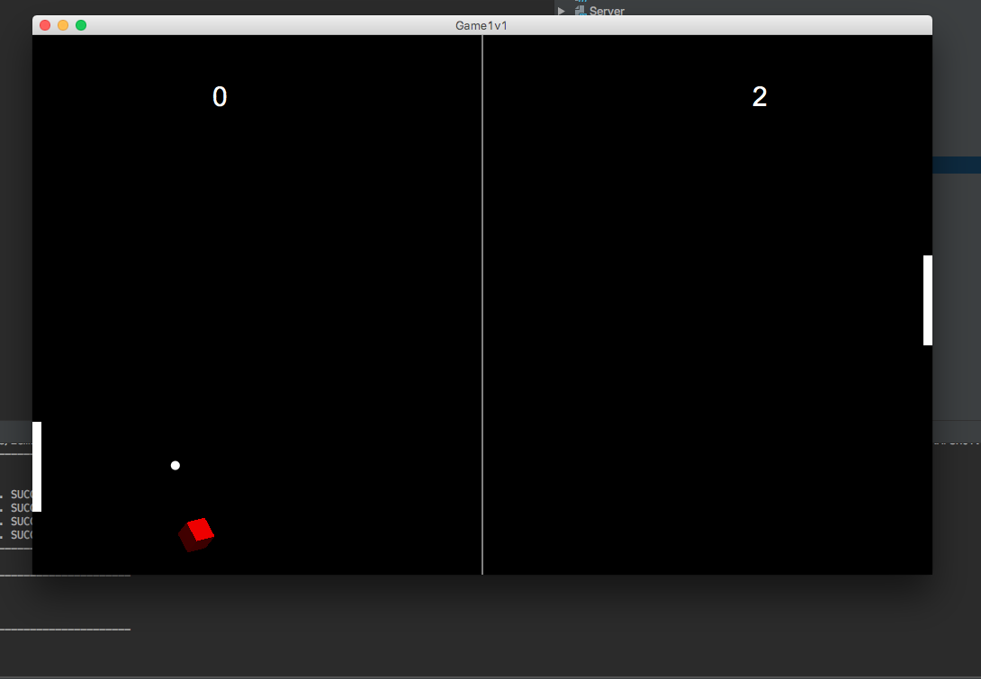

Figure 5 : partie 1 vs IA avec items

Les objets sont représentés par des cubes tournant sur eux-mêmes, sur la *figure 5*, on voit qu’il y a un objet de couleur ……………… qui apparaît.

Pour activer un objet, vous devez réussir à le toucher à l’aide de la balle. L’objet touché est alors immédiatement activé. Notre application comporte 3 objets distincts provoquant les actions listées ci-dessous. Les actions des objets sont différenciables à la couleur de l’objet :

* Couleur rouge : agrandit la raquette du dernier joueur ayant touché la balle.
* Couleur jaune : rétrécit la raquette de l’adversaire du dernier joueur ayant touché la balle.
* Couleur gris : augmente la vitesse de la balle.

## Jouer en réseau

Si vous avez choisi l’option « Jouer en réseau » à la *figure 1*, vous arrivez dans le menu suivant :



Figure 6 : Connexion pour jouer en ligne

Dans ce menu, vous pouvez entrer votre nom d’utilisateur et votre mot de passe afin de vous connecter en ligne. Vous pouvez aussi revenir au menu principal (*figure 1*) de l’application en cliquant sur « Retour ».

## Menu en ligne

Si votre nom d’utilisateur et votre mot de passe se trouvaient dans la base de données, vous serez connecté et arriverez au menu suivant :

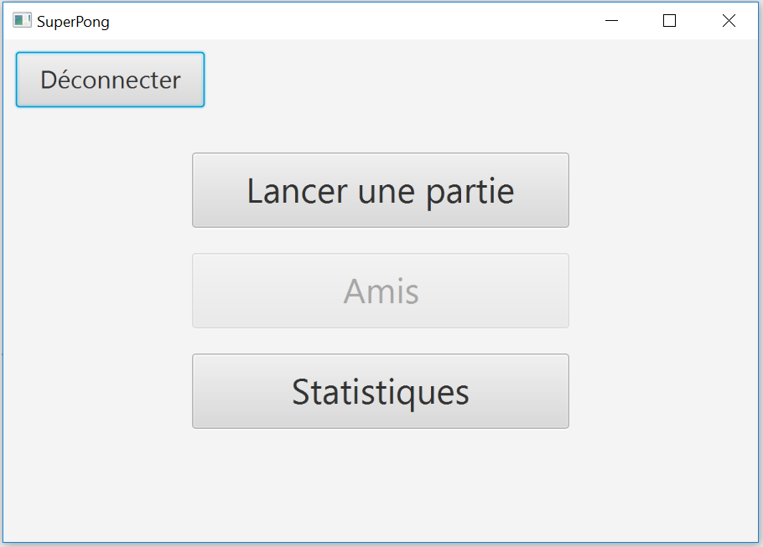

Figure 7 : Menu en ligne

Dans ce menu, vous avez 4 choix possibles. Vous pouvez :

* Vous déconnecter de votre compte en cliquant sur le bouton « Déconnecter ». Cela aura pour effet de vous renvoyer au menu principal de l’application (*figure 1*).
* Lancer une partie en ligne en cliquant sur « Lancer une partie ».
* Afficher votre liste d’amis et en ajouter de nouveaux (fonctionnalité non implémentée dans la version actuelle de l’application).
* Consulter vos statistiques.

## Menu lancer une partie en ligne

Si lorsque vous étiez sur le menu en ligne (*figure 7*) vous avez cliqué sur « Lancer une partie », vous allez arriver sur le menu suivant :

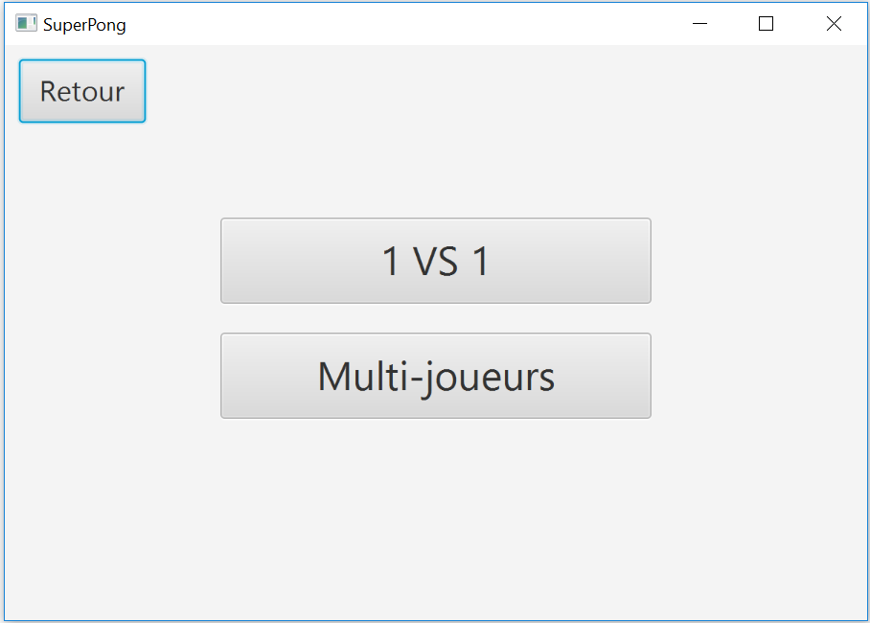

Figure 8 : Menu lancer une partie en ligne

Vous pouvez alors revenir au menu en ligne de base (*figure 7*) en cliquant sur retour, lancer une partie en 1 contre 1 en ligne ou lancer une partie multi-joueurs en ligne.

## Menu partie 1 vs 1 en ligne

Si lors du menu précédent (*figure 8*) vous avez choisi le bouton « 1 VS 1 », vous arrivez sur le menu suivant permettant de lancer les différentes parties contre un autre utilisateur :

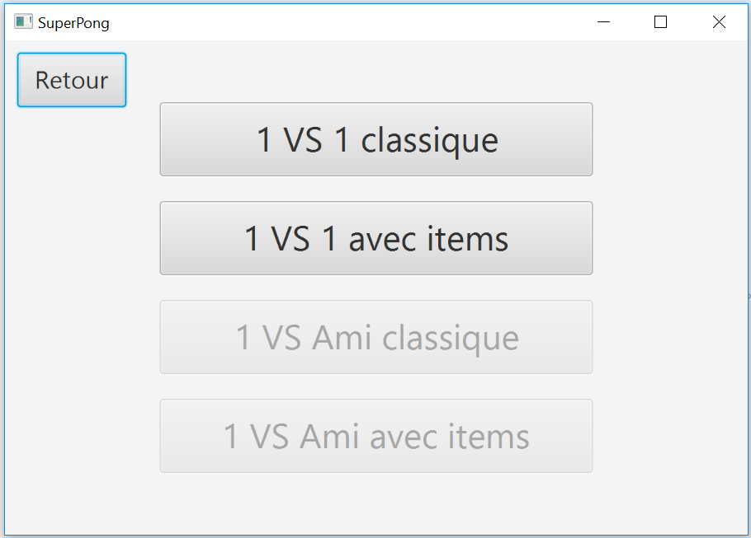

Figure 9 : Menu partie 1 vs 1 en ligne

Ici vous avez 5 choix :

* Retourner au menu précédent (menu lancer une partie en ligne, *figure 8*), en cliquant sur « Retour ».
* Lancer une partie de Pong en 1 vs 1 classique. Cela vous inscrira dans une liste d’attente jusqu’à ce qu’un autre utilisateur lance également une partie 1 vs 1 classique en ligne.
* Lancer une partie de Pong en 1 vs 1 avec items. Cela vous inscrira dans une liste d’attente jusqu’à ce qu’un autre utilisateur lance également une partie 1 vs 1 avec items.
* Lancer une partie classique contre un ami, les amis n’étant pas encore implémentés dans cette version de l’application, ce mode de jeu n’est pas disponible et le bouton est désactivé.
* Lancer une partie avec items contre un ami, les amis n’étant pas encore implémentés dans cette version de l’application, ce mode de jeu n’est pas disponible et le bouton est désactivé.

## Partie 1 vs 1 classique

Si vous avez choisi l’option « 1 VS 1 classique » à la *figure 9*, vous démarrez une partie de Pong contre un autre utilisateur. L’interface du jeu en question est la suivante :



Figure 10 : Partie 1 vs 1 classique

Les règles du jeu sont les mêmes que lors d’une partie contre l’IA en local, à la différence près que vous pouvez vous retrouver à gauche ou à droite de l’écran.

## Partie 1 vs 1 avec items

Si vous avez choisi l’option « 1 VS 1 avec item » à la *figure 9*, vous démarrez une partie de Pong avec des objets contre un autre utilisateur. L’interface du jeu en question est la suivante :



Figure 11 : Partie 1 vs 1 avec items

Les règles du jeu sont les mêmes que lors d’une partie contre l’IA avec items en local, à la différence près que vous pouvez vous retrouver à gauche ou à droite de l’écran.

## Menu partie multi-joueurs en ligne

Si lors du menu précédent (*figure 8*) vous avez choisi le bouton « Multi-joueurs », vous arrivez sur le menu suivant permettant de lancer les différentes parties avec d’autres utilisateurs :

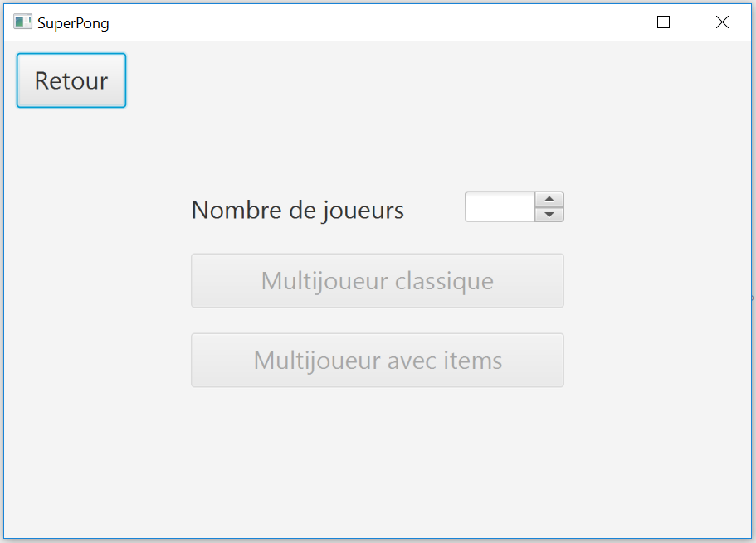

Figure 12 : Menu partie multi-joueurs en ligne

Ce menu permet de lancer une partie avec plus de 2 joueurs. Cette fonctionnalité n’est pas encore implémentée dans la version actuelle de l’application. Ces boutons ne sont donc pas actifs.

## Statistiques

Si lorsque vous étiez sur le menu en ligne (*figure 7*) vous avez cliqué sur « Statistiques », vous allez arriver sur le menu suivant :

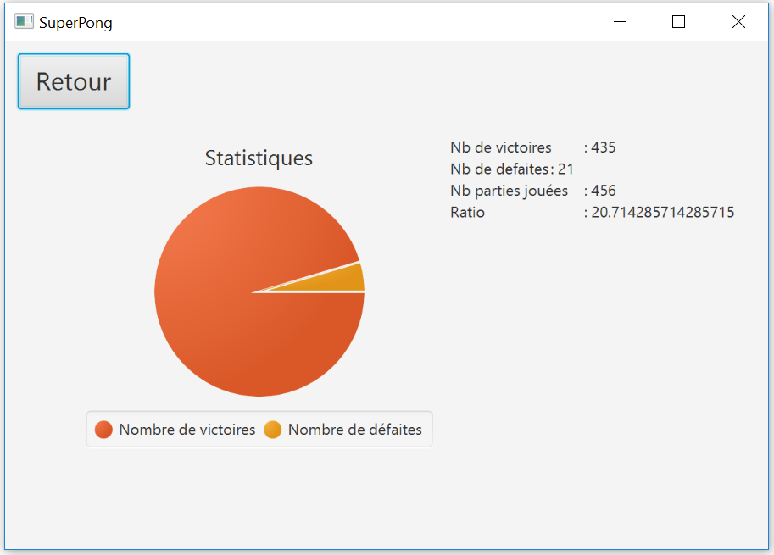

Figure 13 : Statistiques du joueur

Cette fenêtre vous permet de visualiser vos statistiques de vos parties. Vous pouvez notamment voir votre nombre de victoires, votre nombre de défaites ainsi que le nombre de parties que vous avez joué. Vous avez également votre ratio de votre nombre de victoire par rapport à votre nombre de défaites. Ces statistiques prennent uniquement en compte les parties que vous avez joué en ligne.

## Menu Administrateur

Si vous êtes un administrateur, le menu en ligne (*figure 7*) est différent. Il propose en plus un bouton « Admin » situé en haut à droite de la fenêtre :

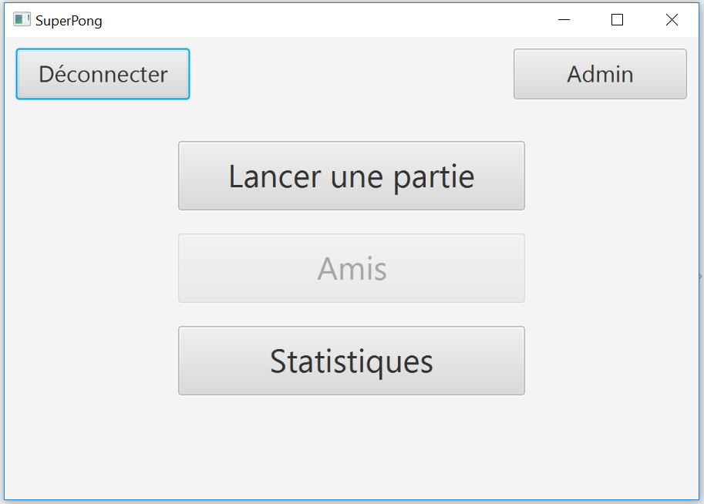

Figure 14 : Menu en ligne en tant qu'administrateur

En plus des fonctionnalités qui sont disponibles pour tout utilisateur, vous avez accès à une zone administrateur en cliquant sur le bouton « Admin ».

## Gestion administrateur

Si lors du menu précédent (*figure 14*) vous étiez connectés en tant qu’administrateur et que vous avez cliqué sur le bouton « Admin », vous arrivez sur le menu suivant :

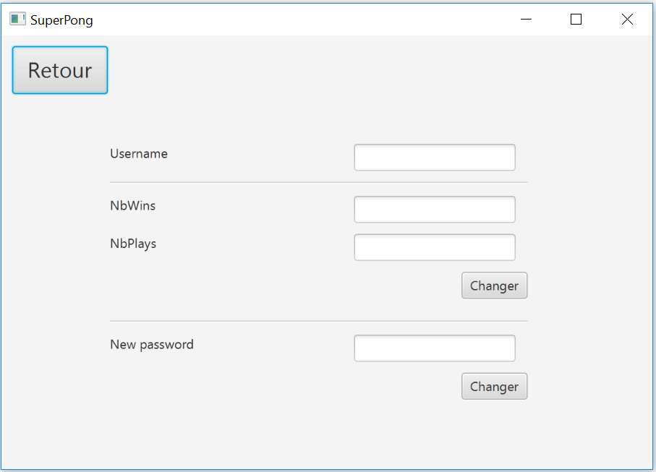

Figure 15 : Gestion administrateur

Ce menu permet à l’administrateur vous permet de modifier le mot de passe d’un autre utilisateur. L’administrateur peut également tricher en modifiant les statistiques des autres joueurs.

# Table des illustrations

Figure 1 : Menu principal au lancement du programme 2

Figure 2 : Menu en local 3

Figure 3 : Partie 1 vs IA 4

Figure 4 : Résumé de la partie 4

Figure 5 : partie 1 vs IA avec items 5

Figure 6 : Connexion pour jouer en ligne 6

Figure 7 : Menu en ligne 7

Figure 8 : Menu lancer une partie en ligne 8

Figure 9 : Menu partie 1 vs 1 en ligne 9

Figure 10 : Partie 1 vs 1 classique 10

Figure 11 : Partie 1 vs 1 avec items 10

Figure 12 : Menu partie multi-joueurs en ligne 11

Figure 13 : Statistiques du joueur 12

Figure 14 : Menu en ligne en tant qu'administrateur 13

Figure 15 : Gestion administrateur 14